**重庆七中高2023级高二上第一次月考试题**

**生物**

**一、选择题：本题共20小题，每小题2分，共40分。在每小题给出的四个选项中，只有一项是符合题目要求的。**

1.在探究生物的遗传物质和遗传规律的漫长岁月中，众多学者作出了卓越贡献，下列叙述正确的是（ ）学科网 zxxk.com

A．摩尔根运用类比推理的方法提出基因在染色体上学科网 zxxk.com

B．格里菲思的肺炎链球菌转化实验最早证实了DNA是遗传物质学科网 zxxk.com

C．赫尔希等人用噬菌体侵染大肠杆菌的实验，使人们确信DNA是主要的遗传物质学科网 zxxk.com

D．克里克最先预见了遗传信息传递的一般规律，并将其命名为中心法则学科网 zxxk.com

学科网 zxxk.com2.遗传信息、遗传密码子、基因分别是指学科网 zxxk.com（ ）

①肽链上氨基酸的排列顺序 学科网 zxxk.com②DNA上脱氧核苷酸的排列顺序学科网 zxxk.com

③DNA上决定氨基酸的三个相邻的碱基 学科网 zxxk.com④信使RNA上决定氨基酸的三个相邻的碱基学科网 zxxk.com

⑤转运RNA上一端的三个碱基 学科网 zxxk.com⑥通常是有遗传效应的DNA片段学科网 zxxk.com

A．①③⑤ B．②④⑥ C．①②⑤ D．③④⑤学科网 zxxk.com

3.下列关于“肺炎链球菌转化实验”的叙述，正确的是（ ）

A．活体转化实验中，R型菌转化成的S型菌不能稳定遗传

B．活体转化实验中，S型菌的荚膜物质使R型菌转化成有荚膜的S型菌

C．离体转化实验中，蛋白质也能使部分R型菌转化成S型菌且可实现稳定遗传

D．离体转化实验中，经DNA酶处理的S型菌提取物不能使R型菌转化成S型菌

4.某研究小组用放射性同位素、分别标记噬菌体，然后将大肠杆菌和被标记的噬菌体置于培养液中培养，如图所示。一段时间后，分别进行搅拌、离心，并检测沉淀物和悬浮液中的放射性。下列分析错误的是（ ）

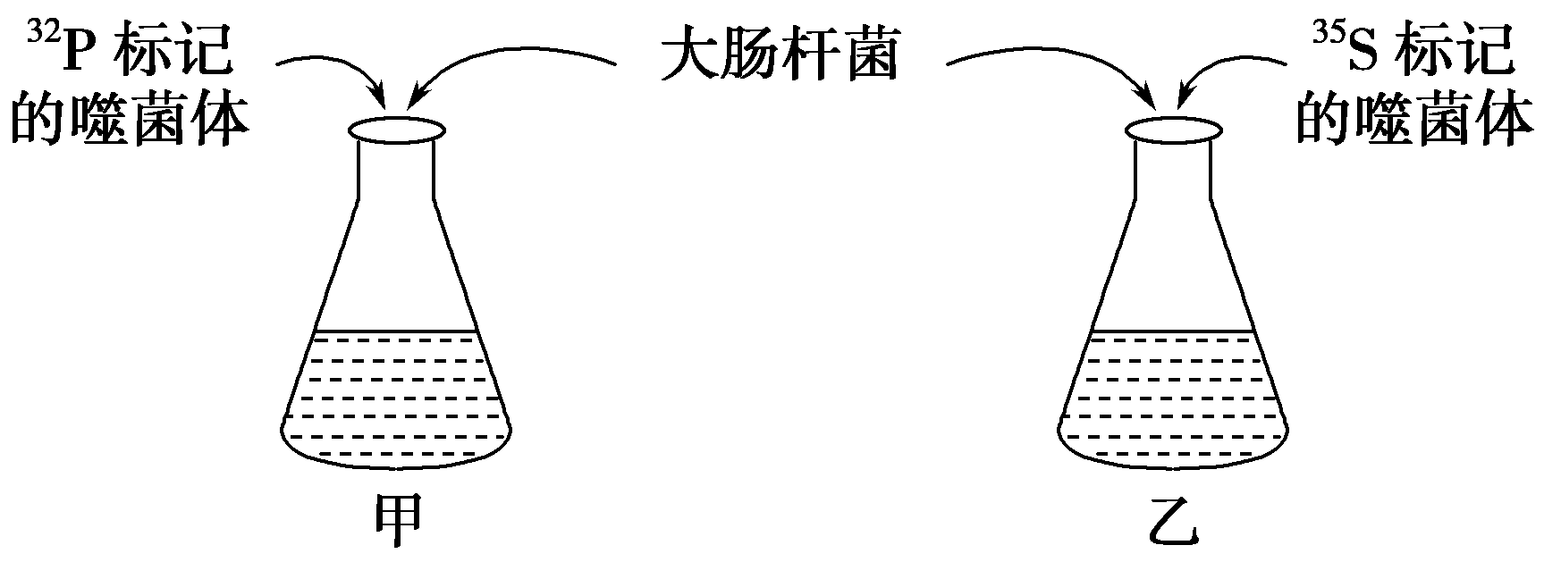

A．甲组的悬浮液含极少量标记的噬菌体DNA，但不产生含的子代噬菌体

B．甲组被感染的细菌内含有标记的噬菌体DNA，也可产生不含的子代噬菌体

C．乙组的悬浮液含极少量标记的噬菌体蛋白质，也可产生含的子代噬菌体

D．乙组被感染的细菌内不含标记的噬菌体蛋白质，也不产生含的子代噬菌体

5.如图为某DNA病毒的复制周期示意图。下列叙述正确的是（　　）

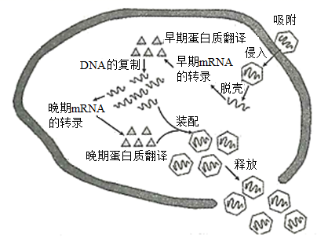A．转录过程需要DNA聚合酶和RNA聚合酶的催化

B．图中的早期蛋白和晚期蛋白是同一种蛋白质

C．该病毒在宿主细胞中增殖时，与T2噬菌体侵染细菌时遗传信息的流向相同

D．为探究该病毒的遗传物质种类，可采用与赫尔希和蔡斯设计的T2噬菌体侵染细菌实验相同的方法

第5题图

6.在制作DNA双螺旋结构模型时，如图为两个脱氧核苷酸的模型。其中圆代表磷酸，下列说法正确的是（ ）学科网 zxxk.com

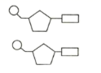A．方形可能代表A、T、C、U四种含氮碱基学科网 zxxk.com

B．两个圆可用别针（代表共价键）连接，以形成DNA的侧链学科网 zxxk.com

C．别针（代表共价键）应连接在一个核苷酸的五边形和另一个核苷酸的圆上学科网 zxxk.com

D．如果两个脱氧核苷酸分别位于链的两侧，两个模型方向相同学科网 zxxk.com

第6题图

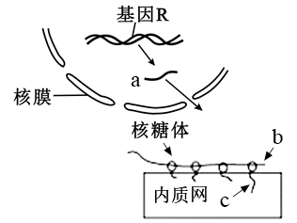7.图为某生物细胞中基因R表达过程示意图，下列相关叙述正确的是（ ）

A. 图中核糖体的移动方向为从左至右

B. 产生c的过程需要核糖体与基因的起始密码子结合

C. a与R的一条链碱基排列顺序完全相同

D. 物质c最后一定会被分泌到细胞外

8.白化病和黑尿症都是酶缺陷引起的分子遗传病，前者不能由酪氨酸合成黑色素，后者不能将尿黑酸转变为乙酰乙酸，排出的尿液因含有尿黑酸，遇空气后氧化变黑。如图表示人体内与之相关的系列生化程。图中不能表明的是（ ）学科网 zxxk.com

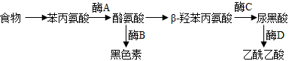学科网 zxxk.com

A．若控制酶B合成的基因不能表达，则会导致黑色素无法合成而形成白化病学科网 zxxk.com

B．若控制酶A合成的基因不能表达，可能会引起多个性状改变学科网 zxxk.com

C．图中表明一个性状可受多个基因控制学科网 zxxk.com

D．基因能通过控制蛋白质的结构直接控制生物体的性状学科网 zxxk.com

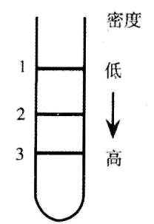9.14N和15N是N元素的两种稳定同位素，含15N 的DNA比含14N的DNA密度大。为探究DNA复制的方式，科学家先用含有 15NH4Cl的培养液培养大肠杆菌，繁殖若干代得到的大肠杆菌，其DNA几乎都被15N标记；再将大肠杆菌转移到含有 14NH4Cl的普通培养液中培养。收集不同时期的大肠杆菌，提取 DNA 并进行离心处理，离心后试管中DNA 的位置如图所示。下列推测不合理的是（　　）

A．子代 DNA 的两条链可能都含有 15N

B．1 号带中的 DNA 的氮元素都是 14N

C．实验结果证明 DNA 复制方式为半保留复制

D．3 号带的 DNA 为亲代大肠杆菌的 DNA

10.甲、乙两图分别代表细胞中某一生理过程，丙、丁两图分别代表与此有关物质的局部结构图，以下说法不正确的是（　　）

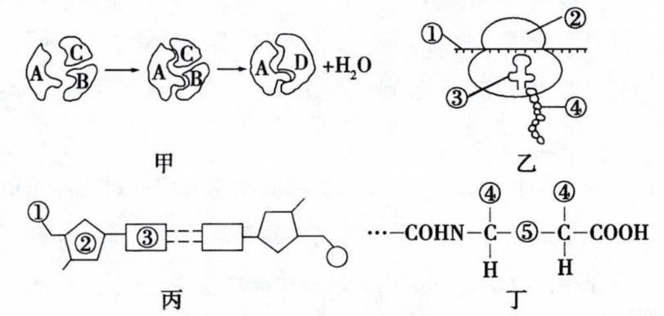

A. 若甲图代表的过程与丁图⑤形成有关，则甲图过程在乙图中的结构完成

B. 乙图和丙图中的①②③含义不同，乙图和丁图中的④含义也不同

C. 乙图中的RNA可以有模板、运载、组成、催化等作用；但丙图中的虚线，不会出现在乙图的③中。

D. 若用35S标记丁图的大肠杆菌相应物质，用无放射性噬菌体侵染离心后沉淀中出现大量放射性

11.下列关于“碱基互补配对原则”和“DNA复制特点”具体应用的叙述，不正确的是（ ）

A．某双链DNA分子中，G占总数的38%，其中一条链中的T占该DNA分子全部总数的5%，那么另一条链中T在该DNA分子中的碱基比例为7%

B．已知一段mRNA有30个碱基，其中A＋U有12个，那么转录成mRNA的一段DNA分子中就有30个C＋G

C．将含有1对同源染色体的精原细胞的2个DNA都用15N标记，只提供含14N的原料，该细胞进行1次有丝分裂后再进行1次减数分裂，产生的8个精细胞中（无交叉互换现象）含15N 、14N 标记的DNA的精子所占比例依次是50%、100%

D．一个有2000个碱基的DNA分子，碱基对可能的排列方式有41000种

12. 在一个蜂群中，少数幼虫一直取食蜂王浆而发育成蜂王，而大多数幼虫以花粉和花蜜为食将发育成工蜂。DNMT3蛋白是DNMT3基因表达的一种DNA甲基化转移酶，能使DNA某些区域添加甲基基团（如下图所示）。敲除DNMT3基因后，蜜蜂幼虫将发育成蜂王，这与取食蜂王浆有相同的效果。下列有关叙述错误的是（ ）学科网 zxxk.com

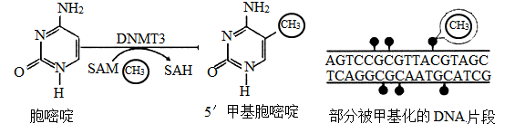学科网 zxxk.com

A．胞嘧啶和5＇甲基胞嘧啶在DNA分子中都可以与鸟嘌呤配对学科网 zxxk.com

B．蜂群中蜜蜂幼虫发育成蜂王可能与体内重要基因是否甲基化有关学科网 zxxk.com

C．DNA甲基化后可能干扰了RNA聚合酶等对DNA部分区域的识别和结合学科网 zxxk.com

D．被甲基化的DNA片段中遗传信息发生改变，从而使生物的性状发生改变学科网 zxxk.com

13.下列关于遗传物质和遗传信息传递的叙述中，错误的是（　　）

A. 基因在染色体上呈线性排列，染色体是细胞核内DNA的唯一载体

B. 真核细胞内，遗传信息的传递过程都遵循碱基互补配对原则

C. 经过细胞分化，同一生物不同细胞内核酸的种类和数量是相同的

D. 同源染色体在减数分裂中可以联会，其上基因的数目不一定相同

14. 图1所示为某种生物细胞内进行的部分生理活动，图2表示中心法则，图中字母代表具体过程。下列叙述错误的是（ ）

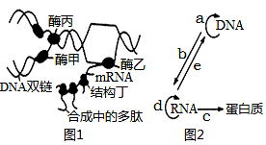

A．图1所示过程可在原核细胞中进行，其转录和翻译过程可同时进行

B．图2中过程c和d的产物不同，但涉及的碱基配对方式完全相同

C．图1中酶甲和酶乙催化形成磷酸二酯键，而酶丙则催化磷酸二酯键的水解

D．图1体现了图2中的a、b、c三个生理过程

15.对绿色植物根尖细胞某细胞器组成成分进行分析，发现A、C、G、T、U五种碱基的含量分别为30%、13%、42%、0、15%，则该细胞器中完成的生理活动是（　　）学科网 zxxk.com

A．翻译 B．无氧呼吸 C．光合作用 D．有氧呼吸学科网 zxxk.com

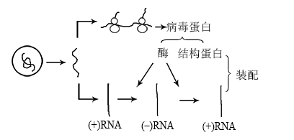16. 新型冠状病毒是一种正链RNA（+RNA）病毒，下图为冠状病毒的增殖和表达过程。相关叙述错误的是（　　）

A．-RNA和+RNA均有RNA复制酶结合位点

B．该种冠状病毒内含有逆转录酶

C．（+）RNA可直接作为翻译的模板

D．遗传信息表达过程中遵循碱基互补配对原则

17. 某果蝇精原细胞中8条染色体上的DNA已全部被15N标记，其中一对同源染色体上有基因A和a，现给此精原细胞提供含14N的原料让其连续进行两次分裂，产生四个子细胞，分裂过程中无基因突变和染色体畸变发生。下列叙述中正确的是（ ）

A．若四个子细胞中均含4条染色体，则一定有一半子细胞含有a基因

B．若四个子细胞中均含8条染色体，则每个子细胞中均含2个A基因

C．若四个子细胞中的核DNA均含15N，则每个子细胞均含8条染色体

D．若四个子细胞中有一半核DNA含15N，则每个子细胞均含4条染色体

18. 如图是染色体及构成染色体的DNA蛋白质基因之间的关系示意图，正确的是

A．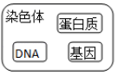 B．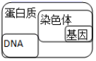 C．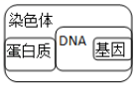 D．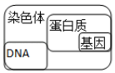

19.某种哺乳动物体毛中黄色（B）对黑色（b）为显性。此种动物纯种黄毛个体与纯种黑毛个体杂交，F1个体表现出多种毛色，介于黄色和黑色之间一系列过渡类型。研究表明，B基因的某段序列具有多个可发生甲基化修饰的位点，其甲基化程度越高，B基因的表达水平越低。下列叙述正确的是（ ）

A．细胞内B基因表达时，tRNA上密码子与mRNA上反密码子识别时遵循碱基互补配对原则

B．此动物F1不同个体出现不同毛色与控制体色的基因组成中碱基对排列顺序差异有关

C．F1某毛色个体中神经元和皮肤色素细胞中B基因甲基化程度相同，则B基因在这两种细胞内表达情况也相同

D．F1不同个体间表现出多种毛色与B基因表达水平差异有关，B基因合成的蛋白质空间结构在不同个体中相同

20. 部分基因在果蝇X染色体上的相对位置如图所示，下列说法正确的是( )

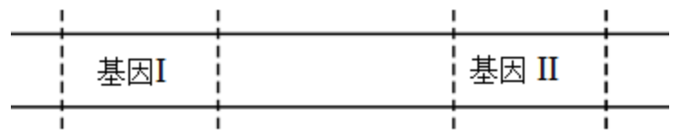

A基因Ⅰ和基因Ⅱ不可能决定果蝇的同一性状

B.在减数分裂四分体时期，基因I和基因Ⅱ之间可发生互换

C基因Ⅰ和基因Ⅱ不同的原因是核糖核苷酸排列顺序不同

D.雄性X染色体上的基因来自其雌性亲本

**二、简答题：本题共5小题，共60分。**学科网 zxxk.com

21．（10分）真核细胞合成某种分泌蛋白，其氨基一端有一段长度为30个氨基酸的疏水性序列，能被内质网上的受体识别，通过内质网膜进入囊腔中，接着合成的多肽链其余部分随之而入。在囊腔中经过一系列的加工（包括疏水性序列被切去）和高尔基体再加工，最后通过细胞膜向外排出。乙图为甲图中3的局部放大示意图。请回答问题：学科网 zxxk.com

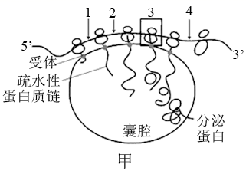学科网 zxxk.com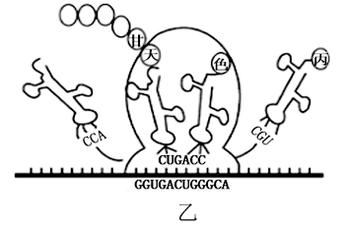

（1）乙图所示过程中所需原料是_ _____。学科网 zxxk.com

（2）蛋白质的合成包括___ ___、 ______两个过程。编码疏水性序列的遗传密码位于甲图中mRNA的______（填数字）处。学科网 zxxk.com

（3）根据甲图判断，核糖体合成多肽链时在mRNA 上运动的方向是___（5′→3′/3′→5′），请写出所涉及的RNA种类名称：_____ _。学科网 zxxk.com

（4）乙图中丙氨酸的密码子是______，若该蛋白质被分泌到细胞外时含有n个氨基酸，则控制该蛋白质合成的基因中的至少有______个碱基（不考虑终止密码）。学科网 zxxk.com

22．（12分）1952年，赫尔希和蔡斯利用同位素标记法，完成了著名的噬菌体侵染细菌的实验，实验包括4个步骤：①分别用噬菌体侵染细菌 ②用35S和32P分别标记噬菌体 ③进行放射性检测 ④培养液搅拌后离心分离

（1）该实验步骤的正确顺序是________。

A．①②④③ B．④②①③ C．②①④③ D．②①③④

（2）下图中锥形瓶内的培养液用于培养____ ____， 其营养成分中_______（在“能”“不能”中选择）含有32P或 35S

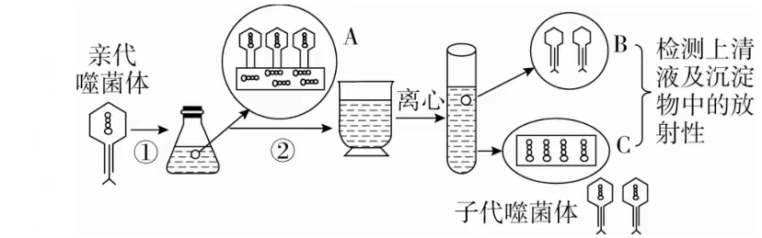

注：A、C中的方框代表大肠杆菌

（3）如果让放射性同位素主要分布在图中离心管的上清液中，则获得该实验所需噬菌体的标记方法是_________。

A．用含35S的培养基直接培养噬菌体

B．用含32P培养基直接培养噬菌体

C．用含35S的培养基培养细菌，再用此细菌培养噬菌体

D．用含32P的培养基培养细菌，再用此细菌培养噬菌体

（4）用32P标记的噬菌体去浸染未被标记的大肠杆菌，离心后，发现上清液中有放射性物质存在，这些放射性物质的来源可能有___ ________ ____。

（5）连续培养噬菌体n代，则含亲代噬菌体DNA的个体应占DNA总数的_______。

23.（10分）下图所示为中心法则及其拓展的图解，请回答下列问题。

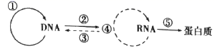

（1）赫尔希和蔡斯实验发生了图中的过程有____________。

（2）真核生物和原核生物的遗传信息分别储存在____________（填物质）。

（3）过程③____________（能/不能）发生在某些病毒体内。

（4）提取一个人的未成熟的红细胞的全部mRNA，并以此为模板在逆转录酶的催化下合成相应的单链DNA（L），再提取同一个人的胰岛A细胞中的全部mRNA与L配对，能互补的胰岛A细胞的mRNA包括编码____________（选择对应的编号填写：①核糖体蛋白的mRNA；②染色体组蛋白的mRNA；③有氧呼吸第一阶段酶的mRNA；④血红蛋白的mRNA）。

（5）大多数生物的翻译起始密码子为AUG或GUG。在下图所示的某mRNA部分序列中，若下划线“0”表示的是一个决定谷氨酸的密码子，则该mRNA的起始密码子是____________（填序号）。

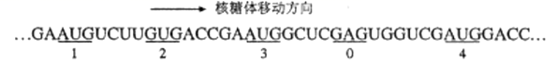

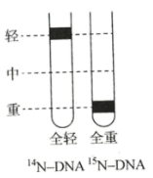24.（14分）某校一个生物活动小组要进行研究性学习，对生物学史上的经典实验进行验证，也是研究性学习的内容之一。这个小组借助某大学的实验设备，对有关DNA复制的方式进行探究，有人认为DNA是全保留复制，也有人认为DNA是半保留复制。为了证明这两种假设，这个小组设计了下列实验程序，请完成实验并对结果进行预测。

（1）实验步骤

第一步：在氮源为14N的培养基上生长的大肠杆菌，其DNA均为14N—DNA；在氮源为15N的培养基上生长的大肠杆菌，其DNA均为15N-DNA。用离心方法分离得到的结果如右图所示，其DNA分别分布在轻带和重带上。

第二步：将亲代大肠杆菌（含15N）转移到含14N的培养基上繁殖一代（I），同样离心，请分析：

如果DNA分布情况为_______________________________，则是全保留复制；如果DNA分布情况为_______ ____，则是半保留复制。

第三步：为了进一步验证第二步的推测结果，将亲代大肠杆菌（含15N）转移到含14N的培养基上连续繁殖两代（Ⅱ），同样离心，请分析：

如果DNA分布情况为___________________ _，则是全保留复制；如果DNA分布情况为__________ __，则是半保留复制。

（2）有人提出：第一代（I）的DNA用解旋酶处理后离心，就能直接判断DNA的复制方式。如果轻带和重带各占1/2，则一定为半保留复制。你认为该同学说法是否正确_______________________________？原因是什么？_______ ______ 。

（3）一个用15N标记的DNA分子片段中含有50个碱基对，其中一条链中T+A占40%。若将该DNA分子放在含14N的培养基中连续复制3次，下列相关叙述正确的是（ ）

A．该DNA分子的另一条链中T+A占60%

B．该DNA分子中含有碱基A的数目为40个

C．该DNA分子第3次复制时需要消耗120个游离的鸟嘌呤脱氧核苷酸

D．经3次复制后，子代DNA分子中含14N的DNA单链占全部DNA单链的比例为1/8

25．（14分）如图1为细胞基因表达的过程，据图1回答：

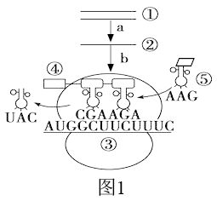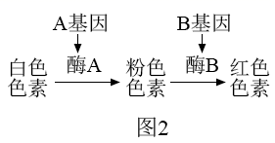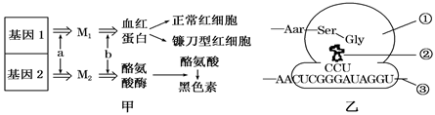

图3

（1）能够将遗传信息从细胞核传递至细胞质的是____ __（填标号）。

（2）图1中含有五碳糖的物质有__ ____（填标号）；图1中⑤所运载的氨基酸是__ _。（密码子：AUG-甲硫氨酸、GCU-丙氨酸、AAG-赖氨酸、UUC-苯丙氨酸）

（3）研究者用某一生长素类似物处理离体培养的细胞，得到结果如下表：

|  |  |  |
| --- | --- | --- |
| 细胞内物质含量比值 | 处理前 | 处理后 |
| DNA：RNA：蛋白质 | 1：3．1：12．4 | 1：5．4：21．6 |

据此分析，此药物作用于细胞的分子机制是：通过促进______ 过程，影响基因的表达。

（4）图3中过程b所示的过程在生物学上称为_____ ___，最终形成的蛋白质不同的根本原因是： 。

（5）某植物的花色受两对基因（自由组合）A/a、B/b控制，这两对基因与花色的关系如图2所示，此外，a基因对于B基因的表达有抑制作用。由图知基因控制性状的方式是：_________ ___。现将基因型为AABB的个体与基因型为aabb的个体杂交得到F1，则F1的自交后代中花色的表现型及比例是____________。

重庆七中高2023级高二上第一次月考生物答案

**一、选择题**

1-5：DBDCC 6-10：CADAC 11-15：BDCCA 16-20：BACDD

**二、简答题**

**21.** （10分，除标注外每空一分）

（1）（21种）氨基酸学科网 zxxk.com （2） 转录 翻译 1 学科网 zxxk.com

（3） 5'→3' mRNA、tRNA、rRNA （2分） 学科网 zxxk.com

（4） GCA 6（n+30）（2分）

**22.** （共12分，每空2分）

（1）C （2）大肠杆菌 不能

（3）C （4）(保温时间短)有未注入DNA的噬菌体；(保温时间长)释放了子代噬菌体，经离心后到达上清液中 （5）1/2n-1

**23.** （共10分，每空2分）

（1）①②⑤ （2）DNA、DNA （3）不能 （4）①②③ （5）2

**24.** （共14分，每空2分）

（1）Ⅰ.一半在轻带(位置)，一半在重带(位置);全部在中带;

Ⅱ.3/4在轻带，1/4在重带；一半在轻带，一半在中带

（2）不正确;用解旋酶处理后会使DNA两条链解开，无论是全保留复制还是半保留复制，都会出现一样的结果

（3）C

**25.** （共14分，每空2分）

（1）② （1分）

（2）①②③⑤ 苯丙氨酸 转录和翻译

（3） 翻译（1分）

（4）基因不同(或DNA中碱基序列不同)

（5）基因通过控制酶的合成来控制代谢过程，进而控制生物体的性状 ； 白：粉：红=4：9：3